Zajček iz nogavice
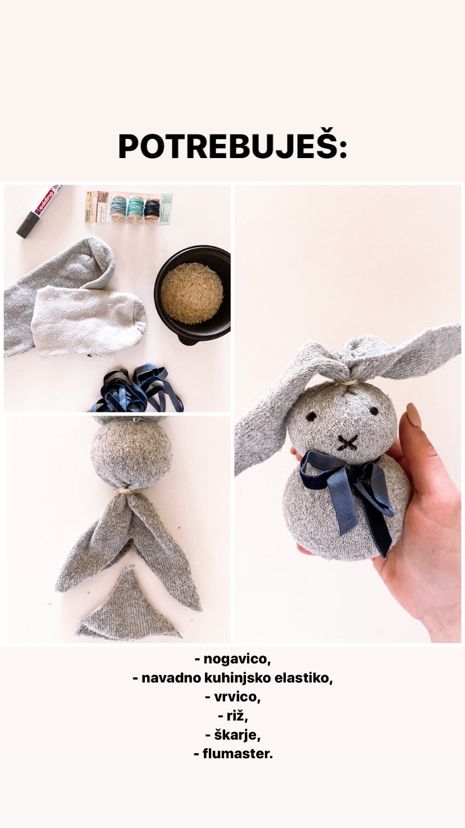
V nogavico stresi riž in jo na vrhu zapri z navadno kuhinjsko elastiko (lahko okoli zavežeš tudi vrvico, če nimaš elastike). Vrvico tesno ovij okoli nogavice z rižem, tako da dobiš glavo za zajčka. Na vrhu nogavico razreži na dva dela, da dobiš ušesa. Okoli vratu mu ovij lepši ovijalni trak in s flomastrom nariši oči in usta.
Tada! Zajček je končan :)

